ЛГСП-82.4 |  | Параметрическая скамья
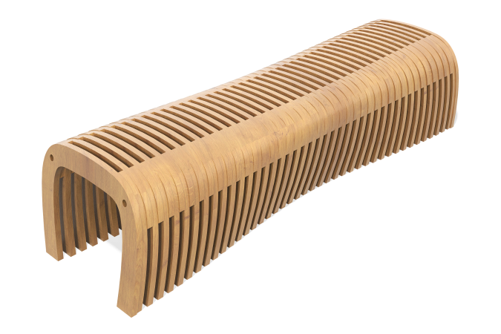

Размеры, мм: | 585x1990x450 | Вес, кг: | 100
Характеристики материалов
Материалы: Фанера
Комплектация: скамья – 1шт.
Фанера ФСФ-24, 2/3, 2440х1220.

